**Exportation base de donnée via Sql Serveur Mnagement**

1. Connexion dans le serveur
2. Allert dans Sql Serveur Management et choisir la base de donnée à exporter

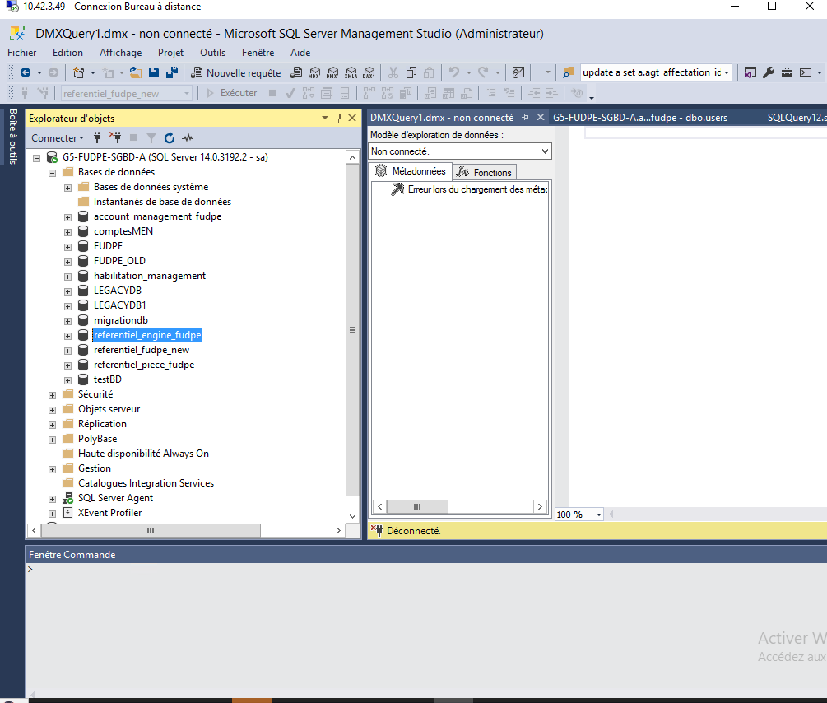

1. Faire clique droit ,aller dans tache, puis sur sauvegarder

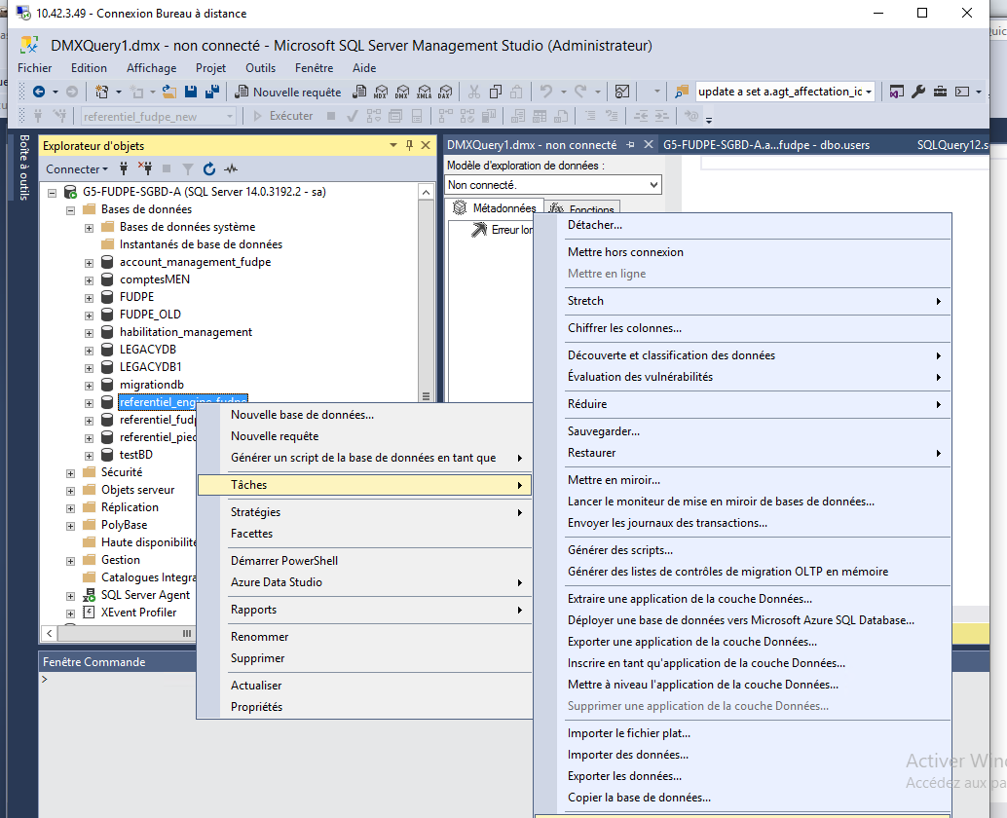

1. Apres une fenetre va s’ouvrir,dans destination sauvegarder sur disque,supprimer le chemin existant

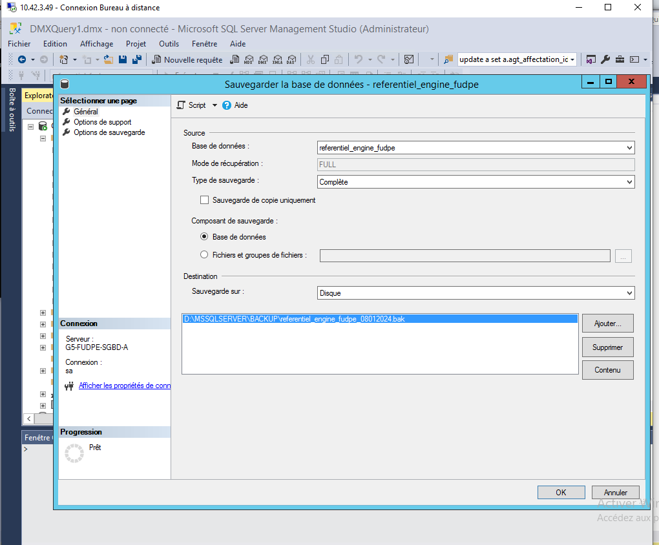

1. Une fois supprimé,cliquer sur ajouter

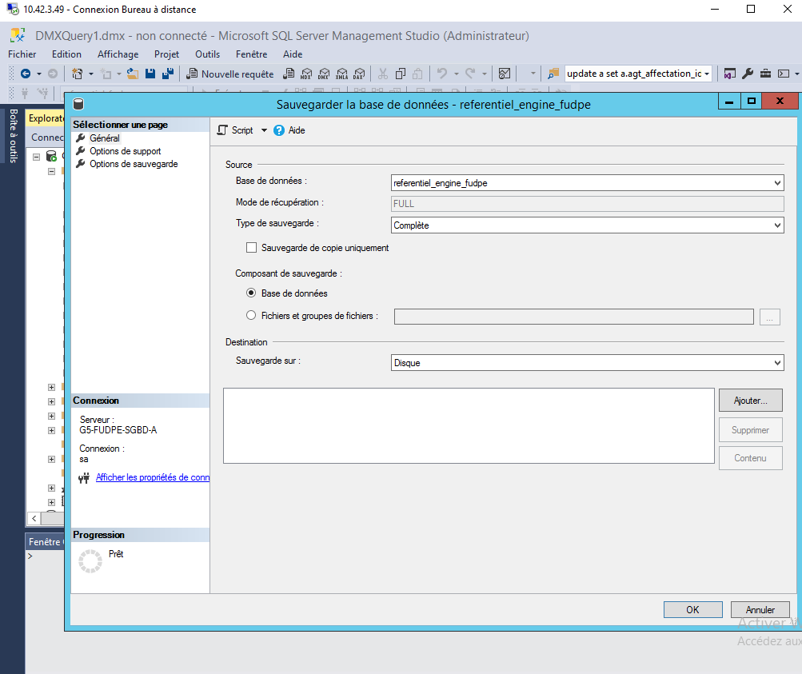

1. Parcourir au prealable et créer un dossier et le nommé  ( le nom de la base de donnée ) et pour le fichier (on met le nom de la base+la date) +ok+ok+ok apres la base est sauvegardé

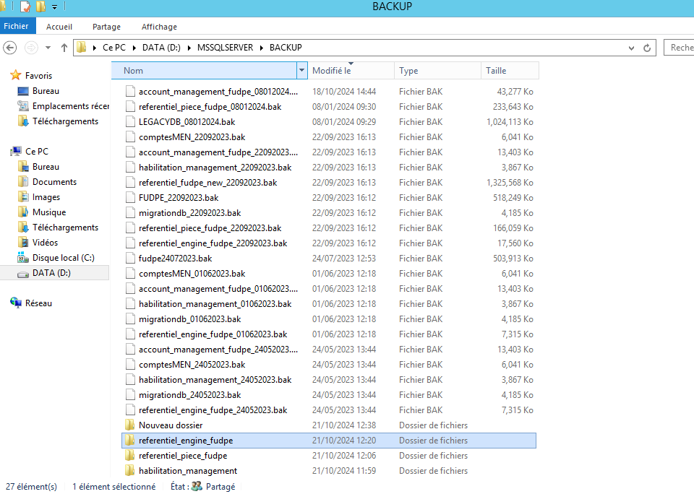

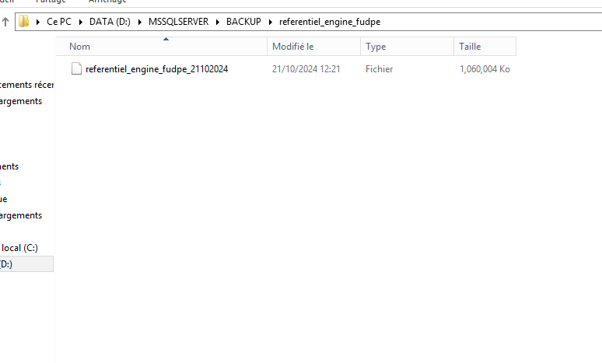

1. Après on copie le fichier sauvegarder et on le colle dans la machine locale et le mettre dans le chemin qui peut être trouvé comme suis aller dans sqlserveurmanagement de la machine locale cliqué sur l’extension+proprities+database setting et dans backup on aura le chemin de l’emplacement du backup où on va coller le fichier sauvegardé
2. Dans Sql Serveur Management de la machine locale on fait clic droit au niveau de Database et restore database

1. Dans l’onglet source on coche devide, les trois points pour parcourir

2

1

1. Dans l’onglet select backup device on clique sur Add

1. On met l’extension All Files+on choisit le fichier sauvegardé ok

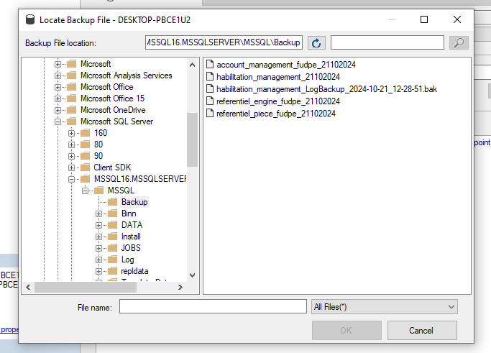

1. On choisit le chemin puis contents pour vérifier qu’on a bien choisit le fichier + ok

1

2

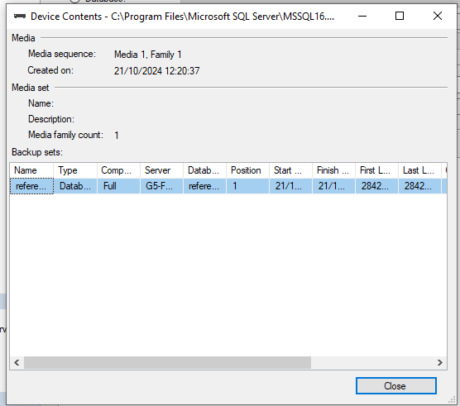

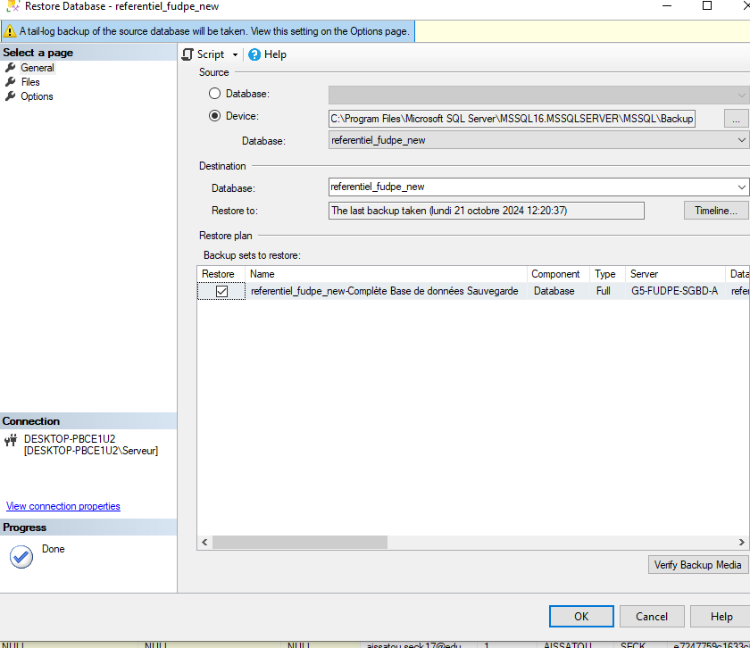

2

1

1. On va dans file, sous l’onglet restore database puis on coche relocad all files to folder+ok+ok

**Accès à distance d’une base de données sql server management**

1. Allerdans C:\Windows

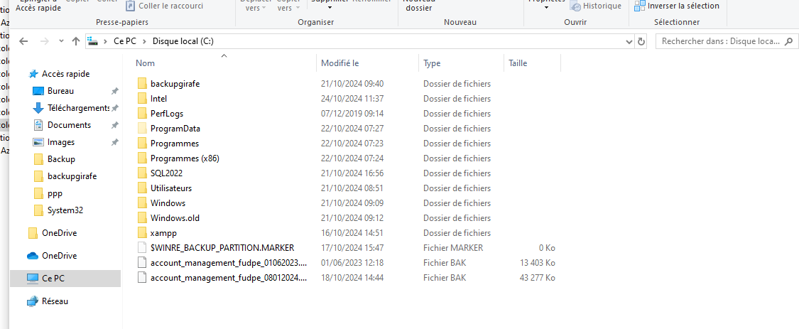

1. Dans C:\Windows aller dans SysWOW64 et rechercher SQLServerManager16

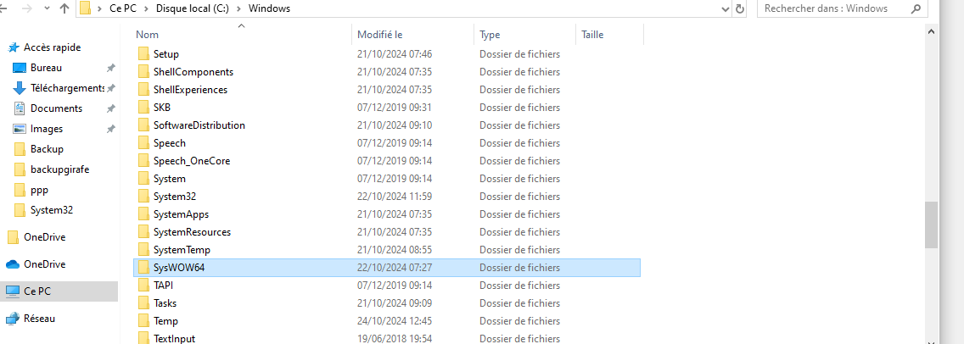

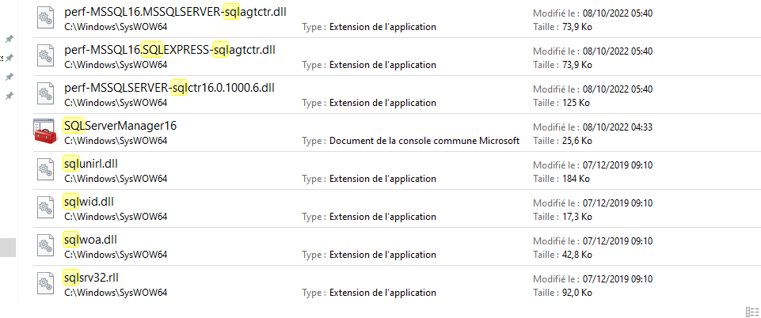

1. Puis développer Configuration de réseau SQL Server et choisir le protocole de l’instance crée

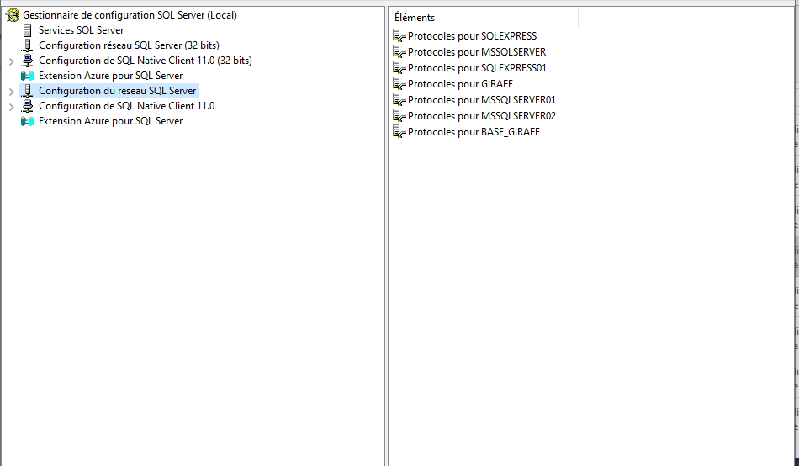

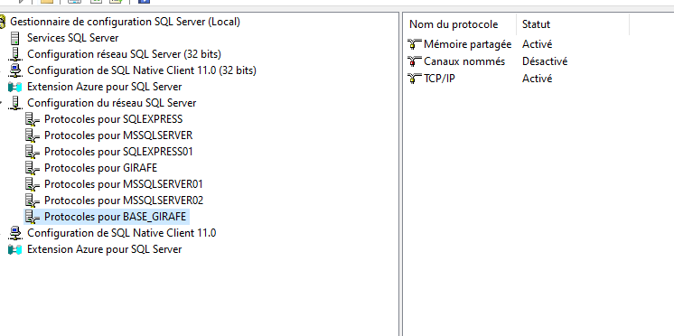

1. Fixer l’adresse ip et le port par défaut 1433

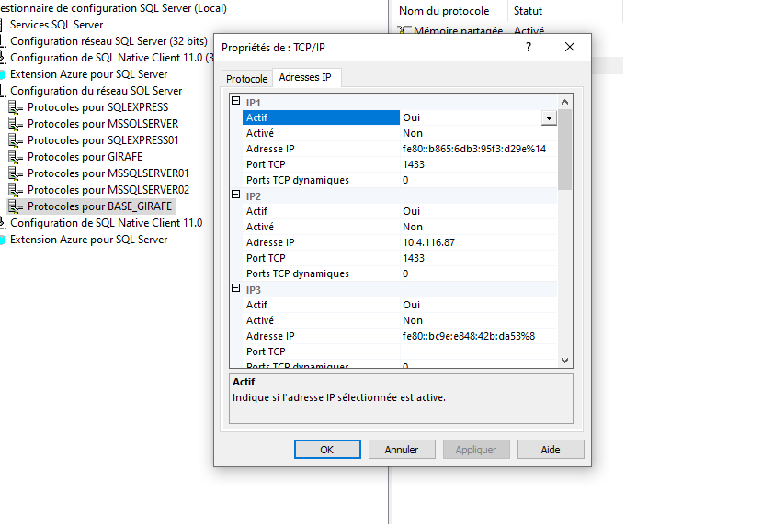

**Problème rencontré**

1. Accès distance à la base de données locale

**Solution**

1. Fixation d’une adresse IP (pas obligatoire) sur le serveur
2. Configuration du protocole TCP/IP sur les paramètres de